- Menüüriba taustapildiga:
.black-and-white .navigation .fixed-nav-container.sticky{
background-color: #6E6E6E;
}
Värv näidises:
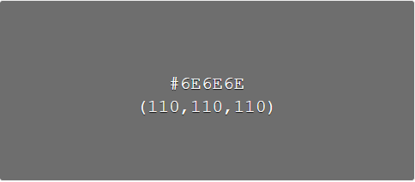

- Menüüriba ilma taustapildita:
.black-and-white .bg-img.nan{
background-color: #6E6E6E;
}

3. Vasak menüü esimene tase:
.black-and-white .portlet-navigation .nav-menu .level-1 > li{
background-color: #ffffff;
}
Värv näidises – valge
Teksti värv samal tasel
.black-and-white .portlet-navigation .nav-menu .level-1 > li a{
color: #0c0c0c;
}
Värv näidises – must

4. Vasak menüü teine tase:
.black-and-white .portlet-navigation .nav-menu .level-2 > li {
background-color: #bcbcbc;
}

Värv näidises:

5. Vasak menüü kolmas tase:
.black-and-white .portlet-navigation .nav-menu .level-3 > li {
background-color: #d0d0d0;
}

Värv näidises:
- Vasak menüü neljas tase:
.black-and-white .portlet-navigation .nav-menu .level-4 > li {
background-color: #e4e4e4;
}

Värv näidises:

- Alates teisest tasemest kõigi järgmisete tekstide värv:

.black-and-white .portlet-navigation .nav-menu .level-2 li a,
.black-and-white .portlet-navigation .nav-menu .level-3 li a,
.black-and-white .portlet-navigation .nav-menu .level-4 li a{
color: #0c0c0c;
}
Värv näidises: must
- Vasak menüü kui “hover” (“aktiivne”):
.black-and-white .portlet-navigation .nav-menu .level-1 li:hover,
.black-and-white .portlet-navigation .nav-menu .level-1 li.open,
.black-and-white .portlet-navigation .nav-menu .level-1 li.selected{
background-color: #6E6E6E;
}

Värv näidises:
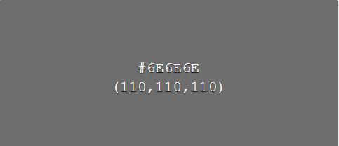
Teksti värv:
.black-and-white .portlet-navigation .nav-menu .level-1 li:hover > a,
.black-and-white .portlet-navigation .nav-menu .level-1 li.open > a,
.black-and-white .portlet-navigation .nav-menu .level-1 li.selected > a{
color: #ffffff;
}
Värv näidises: valge
- Mobiilivaates menüü nupud lahti/kinni, kui on hiirega valitud:
.black-and-white .mobile-view .fixed-nav-container .mobile-btn__open-navigation button:hover,
.black-and-white .mobile-view .fixed-nav-container .mobile-btn__open-navigation button:focus {
color: #2D35AB;
}

.black-and-white .mobile-btn__close-navigation button:hover .close-btn::before,
.black-and-white .mobile-btn__close-navigation button:hover .close-btn::after,
.black-and-white .mobile-btn__close-navigation button:focus .close-btn::before,
.black-and-white .mobile-btn__close-navigation button:focus .close-btn::after{
background-color: #2D35AB;
}

Värv näidises:

- Mobiilivaates menüü esimene tase:
.black-and-white .mobile-view .fixed-nav-container .mobile-nav .mobile-nav__level-1 > li > a{
background-color: #6E6E6E;
}
Värv näidises:
Kui valitud hiirega
.black-and-white .mobile-view .fixed-nav-container .mobile-nav .mobile-nav__level-1 > li > a:hover,
.black-and-white .mobile-view .fixed-nav-container .mobile-nav .mobile-nav__level-1 > li.currently-active > a{
background-color: #5a5a5a;
}
Värv näidises:

- Olulised viited:
.black-and-white .important-links-portlet .portlet-body .portlet-borderless-container .tools ul li{
background-color: #2C78C3;
}
Värv näidises:
Kui valitud hiirega:
.black-and-white .important-links-portlet .portlet-body .portlet-borderless-container .tools ul li:hover{
background-color: #215c95;
}
Värv näidises:

